Richiesta: stabilire le derivate di stabilità rigide e aeroelastiche e determinare il loro impatto sulla meccanica del volo

Osservazioni:

* Derivate di controllo non richieste

Informazioni disponibili:

* Performance e designImmagine che contiene testo, schermata, numero, Carattere

  Descrizione generata automaticamente
* Disegni quotatiImmagine che contiene diagramma, Disegno tecnico, Piano, schematico

  Descrizione generata automaticamenteImmagine che contiene diagramma, testo, Disegno tecnico, schizzo

  Descrizione generata automaticamenteImmagine che contiene diagramma, Piano, Disegno tecnico, schematico

  Descrizione generata automaticamente
* Informazioni sui materiali della fusoliera
* Informazioni sulle masse dei componentiImmagine che contiene testo, Carattere, schermata, documento

  Descrizione generata automaticamente
* Dimensioni dei tubi e materiale (incompleto per mancanza di caratterizzazione) Immagine che contiene testo, Carattere, schermata, numero

  Descrizione generata automaticamente
* Informazioni sulle eliche (inutili per noi)
* Informazioni sul sistema di controllo (inutili per noi)
* Informazioni sui controllori e filtro di notching (utile perché unica info su frequenza strutturale e possibilmente validazione del modello)
* Informazioni aggiuntive:
  + Due tesi su UAV
  + Parametri Ant-X
  + Risultati con programmi classici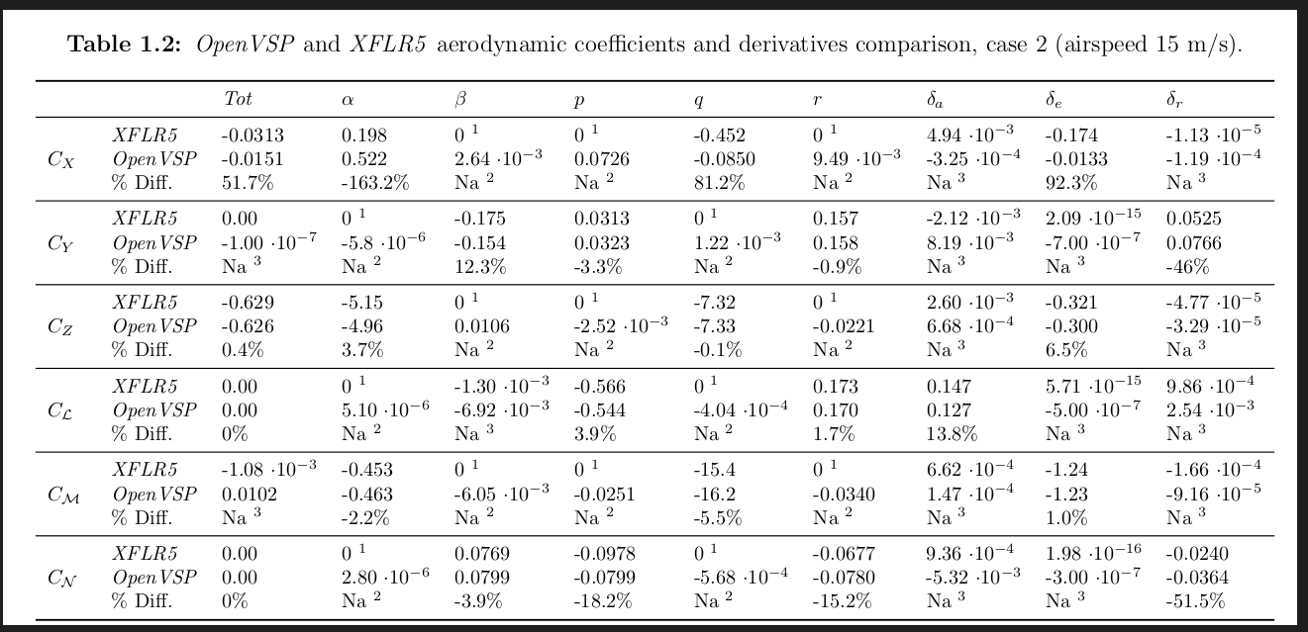

Osservazioni: ci sono molte carenze nelle informazioni disponibili, soprattutto per i materiali. Il funzionamento del tool su Nastran+Femap non è ancora chiaro. La costruzione del modello richiede sia una valutazione su quanto non è definito, sia un attento studio di come costruire modelli complessi su Nastran.